NÍVEIS DE ILUMINÂNCIA DO CÉU NA ALVORECER E NO OCASO

Fernando Ramos Martins, Enio Bueno Pereira e Karla Longo
Divisão de Clima e Meio Ambiente/Centro de Previsão do Tempo e Estudos Climáticos - Instituto de Pesquisas Espaciais (DMA/CPTEC-INPE). Caixa Postal 515. CEP: 12201-970. São José dos Campos, SP, Brasil. E-mail: fernando@dge.inpe.br, fone: 55 12 39456778, fax: 55 12 39456810.

Resumo
A radiação solar incidente sobre a atmosfera controla seu balanço radiativo e, por conseqüência, o clima. O estudo sobre essa radiação e sua variabilidade espacial e temporal também tem implicações de ordem econômica e social, na agricultura, na arquitetura e no planejamento energético. Contudo, para ângulos de elevação solar menores do que zero, quando a componente de radiação direta é nula, esses estudos ainda são incipientes. A visão humana é capaz de perceber formas a partir de níveis de iluminação da ordem de 10 lux e cores acima de 1 klux. Esse intervalo de iluminância apresenta grande importância no ponto de vista econômico e de segurança pública. Devido aos baixos níveis de iluminação, é necessário o estabelecimento e implementação de normas baseadas em dados concretos e cientificamente embasados para a iluminação pública e controle de tráfego (terrestre, naval e aéreo). O presente trabalho mostra o desenvolvimento de uma metodologia simples e operacional para estimar esses baixos níveis de iluminância. Os cálculos empregam a iluminância do céu, sem nebulosidade, em função do ângulo de elevação solar e a partir dessa relação deriva a elevação solar em relação ao horizonte correspondente ao limite de iluminância de interesse. Com a elevação calculada, pode-se determinar o tempo de duração do percurso do Sol entre as posições indicadas para o nascer e ocaso utilizando-se equações matemáticas estabelecidas para as relações astronômicas Sol-Terra. A metodologia utilizada foi ajustada e validada com os dados obtidos através de medidas de campo utilizando um luxímetro calibrado descrito, durante o nascer e por do Sol.

Abstract
The incident solar radiation on the atmosphere controls its radiative balance and, for consequence, the climate. The study of its space and time variability has implications of economic and social impact, in agriculture, in the architecture and the energy planning. However, for solar elevation angles of elevation lower than zero degrees, when the component of direct radiation is null, these studies still are incipient. The vision of human eyes is capable to perceive forms from levels of
illumination of the order of 10 lux and colors above of 1 klux. This interval of illumination presents great importance from the point of view of economics and public security. At these low levels of illumination, it is necessary the establishment and implementation of norms based on concrete data and sound scientifically based information for the public illumination and for traffic security (ground, naval and aerial). The present work shows the development of a simple and operational
methodology to estimate the duration of these low levels of natural sky illumination (night length). The calculations use the clear sky illuminance as function of the solar angle of elevation and determine the solar elevation corresponding to a given threshold of illuminance. With the calculated solar elevation, the duration of the passage of the Sun between dusk and dawn can be determined
using established mathematical equations for the astronomical relations. The used methodology was adjusted and validated with field measurements using a calibrated radiometer.

introdução

A iluminação do dia oferece enormes oportunidades de conservação de energia quando aplicada a conceitos de arquiteturas eficientes, otimização da iluminação pública, etc. Sob o ponto de vista técnico a iluminância e não a irradiânca solar é a quantidade que deve ser conhecida para este fim. A unidade de iluminância é o Lux e, de forma distinta da irradiância, tem a ver com a curva de resposta do olho humano à radiação solar incidente. A sensibilidade do olho humano não é a mesma em toda a faixa do espectro de radiação, assim, 1 Watt de luz amarela aparenta ser muito mais brilhante do que a mesma potência dissipada na região do azul, por exemplo. Isso apresenta implicações sob aspecto da conservação da energia, através de projetos de arquitetura popular, de escolas, hospitais públicos mais eficientes energeticamente, como tem reflexos comprovados na eficiência do trabalho humano. Um estudo recente descrito por Erwine e Heschong (2000) mostra que o rendimento escolar pode ser cerca de 25 por cento maior ao se incorporar uma arquitetura eficiente sob o ponto de vista fotométrico, muito embora a incorporação de uma arquitetura com recursos adequados de iluminação representem apenas uns 6% do valor total do investimento na construção. Nas condições de fraca luminosidade natural ao anoitecer ou entardecer, quando a iluminação pública não é suficiente ou não está ativa, são favoráveis a maior incidência de acidentes de tráfico. Dados estatísticos para a cidade do Cabo, Africa, em 2001 (www.capetown.gov.za/reports/pdf/traffic.pdf) revelaram que cerca de 25% do total de acidentes de tráfico estão relacionados a condições de baixa iluminação. Baixa visibilidade em condições de iluminação pública insuficiente é também um fator importante na estatística de acidentes fatais em pedestres. Dados fornecidos pelo departamento de transporte americano (USDOT NHTSA 1997) revelaram que dois terços dos acidentes com vítimas fatais ocorreram em condições de baixos níveis de iluminação pública. Na faixa etária entre 21 e 44 anos, 81% da fatalidades estão relacionadas a essas mesmas condições. Nos acidentes aéreos relacionados com o controle de tráfego aéreo 35% estão associados a condições de iluminação no crepúsculo do poente, noite e amanhecer (Pape e Wiegmann, 2001). Não há razões para se duvidar de que essas estatísticas sejam muito semelhantes no Brasil.
Sob o ponto de vista econômico, o impacto na redução dos gastos com energia elétrica das municipalidades com um adequado dimensionamento dos horários de entrada e saída da iluminação pode ser surpreendentemente elevado. Isso pode ser avaliado de uma forma simples, multiplicando-se o número total de luminárias públicas pelo tempo em que permanecem ligadas alem do horário necessário definido pelas normas ABTN (Associação Brasileira de Normas Técnicas) de iluminação. O resultado multiplicado pelo consumo individual e pelos 365 dias do ano dá uma idéia dos milhares de reais que podem ser poupados do contribuinte com essa otimização. Esse cálculo não pode ser feito de forma adequada pela falta de dados de iluminância no alvorecer e no ocaso. Basicamente a iluminância pode ser obtida com o emprego de luxímetros no local, mas isso não é viável para estudos do impacto econômico em escalas regionais ou mesmo nacional. O presente trabalho apresenta uma metodologia semi-empírica para a determinação da duração da noite com base nos limiares definidos pelas normas da ABTN de iluminação, ou para quaisquer outros limites desejados.

Metodologia

Definição de “tempo de iluminação artificial”
O termo “tempo de iluminação artificial” é utilizado neste trabalho como o intervalo do dia em que a iluminância natural, cuja fonte principal é o Sol, encontra-se abaixo de valores específicos, resultando na necessidade de utilização de lâmpadas alimentadas por energia elétrica para iluminação de áreas públicas como vias públicas, praças e parques. A Associação Brasileira de Normas Técnicas normatiza a prestação de serviços de iluminação pública por meio da norma “NBR 5123 - Relé fotelétrico e tomada para iluminação - Especificação e método de ensaio”. Nessa norma estão descritos os valores de iluminância recomendados para que o sistema de iluminação pública seja ativado. Neste trabalho, o tempo de iluminação artificial será calculado para os dois casos apresentados na Tabela 1. A Tabela 1 apresenta tanto os valores limite de iluminância estabelecidos na norma brasileira bem como outros valores adotados concessionárias de distribuição de energia em função de características técnicas dos relés de acionamento do sistema de iluminação. Deve-se notar que os limites adotados para o desligamento do sistema no período matutino são superiores ao valores estabelecidos para o acionamento do sistema no início da noite. Assim, o tempo de iluminação artificial não é simétrico em relação ao meio-dia local.

Tabela 1. Valores limites de iluminância natural para o acionamento do sistema de iluminação pública.
Descrição | Alvorada (lux) | Ocaso (lux)
CASO 1 (NBR-5123) | 80 | 20
CASO 2 | 20 | 14

Cálculo do tempo de iluminação artificial
A primeira etapa para o cálculo do tempo de iluminação artificial é relacionar os limites de iluminância descritos anteriormente com a posição do Sol no firmamento. Seidlmann (1992) apresenta uma relação matemática entre a iluminância do céu sem nebulosidade e o ângulo zenital solar. A Figura 1(a) apresenta, de forma gráfica, a relação “Iluminância X Ângulo Zenital Solar” ao longo da duração de um dia e a Figura 1(b) apresenta o seu comportamento durante o crepúsculo (quando o ângulo zenital solar é superior a 90º).

Figura 1. Variação da iluminância solar medida em lux em função do ângulo zenital solar.

A partir dessa relação foi possível estabelecer qual seria a posição do Sol (elevação solar em relação ao horizonte) no momento em que os limites de iluminância indicados pela norma brasileira e pelos limites de operação dos equipamentos de controle automático da iluminação pública fossem atingidos para cada dia de um ano padrão.
Vale ressaltar que os ângulos zenitais limites obtidos por meio deste procedimento são válidos apenas na condição de que não há nebulosidade presente durante o crepúsculo até o instante em que o Sol atinge a posição de interesse. A presença de nebulosidade introduz dois efeitos diferentes que causa desvios nos ângulos zenitais limites:
a) uma redução da iluminância em decorrência da absorção e espalhamento da radiação solar pelas nuvens;
b) um incremento na quantidade de luz que atinge a superfície decorrente da reflexão da radiação solar pela base das nuvens quando o Sol está próximo do horizonte (ângulos zenitais próximos a noventa graus).
O tempo de iluminação artificial seria afetado em ambos os casos podendo sofrer um incremento se a primeira condição ocorre; ou uma redução no caso de ocorrência da segunda possibilidade. Outras condições atmosféricas podem influenciar a iluminância na superfície e, portanto, a duração do período de iluminação artificial. Dentre esses fatores pode-se destacar os aerossóis atmosféricos que desempenham papel relevante no balanço radiativo da atmosfera em função de sua capacidade de espalhamento e absorção da radiação na faixa de comprimento de onda correspondente à luz visível no espectro eletromagnético da radiação solar. Eventos raros com formação de nuvens convectivas de elevada espessura ótica durante o período em que o Sol está em trânsito entre as posições de interesse podem reduzir a iluminância solar à valores abaixo dos limites especificados anteriormente. Uma avaliação da influência desses fatores no período de duração da iluminação artificial é discutido num tópico posterior.
O passo seguinte foi determinar o horário em que o sol atinge os ângulos zenitais solares limites estabelecidos para os períodos matutino e vespertino. Para isso, desenvolveu-se um algoritmo interativo que inicialmente determina o ângulo horário solar (LHA) referente ao ângulo zenital solar de interesse utilizando a seguinte equação:
$\text{LHA}=\frac{1}{\text{15},\text{04107}}\text{arccos}\left(\frac{\text{cos}(θ_{0})−\text{sen}(\text{LAT})\text{sen}(\text{DEC})}{\text{cos}(\text{LAT})\text{cos}(\text{DEC})}\right)$ (1)
onde θ₀ representa o ângulo zenital solar, DEC é o valor da declinação do Sol e LAT corresponde a latitude do local para onde o cálculo está sendo realizado. O valor LHA representa o ângulo que a Terra deve rotacionar no período matutino a partir do ângulo zenital θ₀ até atingir o meio dia solar ou vice-versa no período vespertino. O resultado da Eq.(1) é fornecido em horas.
Em seguida, é necessário calcular a correção de tempo (UT) em horas para converter o horário sideral em horário universal (UTC) utilizando a equação seguinte:
$\text{UT}=\frac{(\text{RA}−{\text{GMTS}}_{0}−\text{LONG})}{\text{15}}$ (2)
onde RA representa a ascensão reta solar, GMTS₀ é o horário sideral às 0:00UTC no meridiano de Greenwich e LONG é a longitude do local para onde o cálculo está sendo realizado. O horário em que o Sol atinge o ângulo zenital de interesse é determinado pela soma de UT e LHA se o cálculo for realizado para o período vespertino ou pela subtração dos mesmos se o cálculo for para o período matutino.
$\begin{aligned}{\text{AFTER}}_{\text{TIME}}=\text{UT}+\text{LHA} \\ {\text{MORN}}_{\text{TIME}}=\text{UT}−\text{LHA}\end{aligned}$ (3)
Os valores de DEC, RA e GMTS₀ são determinados pelas expressões descritas em (4). Os valores ano, mes, dia e hora que aparecem em (4) correspondem à data de interesse para o cálculo da declinação e ascensão reta solar.
$\begin{aligned}d=\frac{\text{367}\text{ano}−7(\text{ano}+(\text{mes}+9)/{\text{12}})}{4+\text{275}{\text{mes}}/9+\text{dia}−\text{730530}}+{\text{hora}}/{\text{24}} \\ M=\text{356},\text{047}+0,\text{9856002585}d \\ w=\text{282},\text{9404}+4,\text{70935}\text{.}{\text{10}}^{−5}d \\ e=0,\text{016709}−1,\text{151}\text{.}{\text{10}}^{−9}d \\ \text{ecl}=\text{23},\text{4393}−3,\text{563}\text{.}{\text{10}}^{−7}d \\ L=M+w \\ {\text{GMST}}_{0}=L+\text{180} \\ E=M+e\frac{\text{180}}{π}\text{sin}(M)(1+e\text{cos}(M)) \\ \text{xv}=\text{cos}(E)−e \\ \text{yv}=\text{sin}(E)\sqrt{(1−e^{2})} \\ v=\text{arctan}\left(\text{yv}\text{xv}\right) \\ r=\sqrt{{\text{xv}}^{2}+{\text{yv}}^{2}} \\ \text{xe}=r\text{cos}(v+w) \\ \text{ye}=r\text{sin}(v+w)\text{cos}(\text{ecl}) \\ \text{ze}=r\text{sin}(v+w)\text{sin}(\text{ecl}) \\ \text{RA}=\text{arctan}\left(\text{ye}\text{xe}\right) \\ \text{DEC}=\text{arctan}\left(\text{ze}\sqrt{{\text{xe}}^{2}+{\text{ye}}^{2}}\right)\end{aligned}$ (4)
Uma vez determinado o horário em que o Sol atinge o ângulo zenital de interesse, deve-se repetir o procedimento recalculando os valores de LHA e UT até que a diferença dos horários obtidos em iterações consecutivas atenda a precisão desejada (1.10⁻³, neste trabalho). Para a primeira iteração, as variáveis DEC, RA e GMTS₀ devem ser calculadas para o meio-dia local e, a partir da segunda iteração, devem ser determinadas para o horário obtido na iteração anterior. O mesmo algoritmo pode ser utilizado sem a realização de iterações, sendo que, neste caso deve-se substituir o valor 15,04107 que aparece na Eq. (1) por 15.
O cálculo da duração do período de iluminação artificial é determinado por:
${\text{ARTF}}_{\text{LIGHT}}=\text{24}−({\text{AFTER}}_{\text{TIME}}−{\text{MORN}}_{\text{TIME}})$ (5)

Resultados

Validação do Algoritmo
A validação do algoritmo desenvolvido foi realizada por meio da comparação da curva teórica que descreve a relação iluminância versus ângulo zenital solar apresentada na Figura 1(b) com valores medidos em campo utilizando um luxímetro nas cidades Cachoeira Paulista e Rio Claro. Os experimentos de campo foram realizadas com o luxímetro modelo LDR-380 fabricado por Instrutherm Instrumentos de Medição Ltda. (Figura 2). A Tabela 2 apresenta as características técnicas do equipamento. O equipamento foi adquirido com certificado de calibração de fábrica.

Tabela 2. Características técnicas do Luxímetro LDR-380 fabricado pela Instrutherm Instrumentos de Medição Ltda.
Display | Cristal líquido (LCD) de 3 1/2 dígitos
Escala | 0 a 20.000 lux em 4 faixas (20, 200, 2000 e 20000)  0 a 20.000 Fc em 4 faixas
Precisão | ± 5% + 5 dígitos
Resolução máxima | 0.01 lux
Sonda foto-sensora | Construída em foto diodo de silício  Separada do aparelho
Interface serial | RS-232
Registro | 8.000 pontos (data-logger)
Temperatura de operação | 0 a 40ºC
Umidade de operação | Máx. 80% RH
Alimentação | 1 bateria de 9V
Dimensões / Peso | 145 x 72 x 21 mm / 235g

Os experimentos de campo consistiram de medidas de iluminância com início durante o crepúsculo e término cerca de uma hora após o nascer ou por do Sol. A Tabela 3 apresenta uma descrição dos todos os experimentos de campo realizados com uma breve descrição das condições atmosféricas no momento das medidas. Para a validação da metodologia adotada foram utilizados apenas os experimentos VII, IX e XVII a XIX que apresentavam condições de céu sem (ou praticamente sem) nebulosidade. A Figura 3 apresenta imagens descritivas das condições de nebulosidade presentes nos experimentos de campo adotados para validação do algoritmo empregado. A Figura 4 mostra a comparação gráfica entre a curva teórica e a curva medida em cada um dos experimentos de campo utilizados na validação.

Figura 2. Luxímetro LDR-380 utilizado nas medidas de campo realizadas para validação do algoritmo e avaliação da influência da nebulosidade e relevo na relação entre iluminância natural e ângulo zenital solar.

A partir da análise da Figura 4, pode-se observar a boa concordância entre os valores medidos e a curva teórica utilizada para definir os ângulos zenitais limites utilizados no cálculo do tempo de iluminação artificial.
Os resultados das medidas de campo permitiram estabelecer a validade da relação matemática teórica empregada e determinar a incerteza do tempo de iluminação artificial obtido. Deve-se ter em mente que os valores de desvio do ângulo zenital solar experimental em relação valor teórico foi determinado para um reduzido número de dias de medidas de campo em condições de céu claro. Um período maior de medidas de campo permitiria a obtenção de maior precisão e confiabilidade da incerteza da metodologia empregada. O desvio máximo encontrado foi de 1% o que corresponde a uma incerteza de 6 minutos na duração do período de iluminação artificial.

Avaliação da influência da nebulosidade
Os resultados dos experimentos de campo I a XIX foram utilizados para avaliar como a duração do período de iluminação artificial é alterado em função da presença de nuvens. Os experimentos utilizados apresentaram dias de nebulosidade total (8/8) nebulosidade parcial e céu sem nuvens. Os experimentos XX a XV não foram utilizados para esta avaliação uma vez que não se conhecia a influência do relevo (obstáculos de até 1000m de altura da Serra do Mar durante o por do Sol) na iluminância natural.
A metodologia empregada para esta avaliação foi similar à utilizada para a validação do método para os dias de céu claro. Procurou identificar qual a influência que a presença das nuvens produziu no valor do ângulo zenital solar em relação ao valor que ele teria na condição de céu claro. A conversão do desvio do ângulo zenital produzido pela presença de nuvens num determinado experimento em desvio de tempo foi realizado por meio da diferença de horário que o Sol atingiria os dois valores de ângulo zenital: o valor experimental obtido na presença das nuvens e o valor teórico utilizando a relação iluminância versus ângulo zenital solar.
As Tabelas 4, 5 e 6 apresentam os desvios observados no ângulo zenital solar para o qual o valor-limite de iluminância foi atingido devido à presença de nebulosidade em cada um dos experimentos de campo. A quarta coluna destas tabelas apresentam o desvio temporal correspondente ao desvio angular descrito na terceira coluna. Os valores médios e o desvios-padrão observados para cada um dos valores limites de iluminância também são apresentados nas tabelas.
A Tabela 7 apresenta a variação em minutos do horário em que os valores limites de iluminância são atingidos em decorrência da presença de nebulosidade. Deve-se ressaltar que a incerteza apresentada foi obtida a partir de valores médios dos desvios temporais obtidos em 17 experimentos de campo. A variança em torno desses desvios médios é bastante elevada em função da variabilidade dos efeitos das nuvens no espalhamento da radiação solar. Uma maior quantidade de experimentos de campo é necessária para que o desvio médio obtido pela aplicação desta metodologia se apresente mais representativo da variabilidade atmosférica, e, portanto, a influência da nebulosidade sobre o tempo de iluminação artificial seja adequadamente avaliada.

Tabela 3. Descrição dos experimentos de campo realizados para validação do algoritmo adotado e avaliação da influência de condições atmosféricas e relevo na sua duração do tempo de iluminação artificial.
ID | Local | Data | Início | Término | Condições de nebulosidade
I | Cachoeira Paulista | 29/03/2004 | 17:00:25 | 17:24:58 | Encoberto (8/8) com início de precipitação durante experimento
II | Cachoeira Paulista | 30/03/2004 | 5:07:36 | 7:03:20 | Nevoeiro e baixa visibilidade
III | Cachoeira Paulista | 30/03/2004 | 17:00:05 | 19:05:39 | Parcialmente encoberto
IV | Cachoeira Paulista | 31/03/2004 | 5:10:16 | 7:05:05 | Completamente encoberto
V | Cachoeira Paulista | 3103/2004 | 17:07:16 | 19:05:39 | Parcialmente encoberto
VI | Cachoeira Paulista | 01/04/2004 | 5:02:29 | 7:03:09 | Completamente encoberto
VII | Cachoeira Paulista | 01/04/2004 | 17:05:23 | 19:03:03 | Céu claro (1/8 de nuvens)
VIII | Cachoeira Paulista | 02/04/2004 | 5:24:51 | 7:06:52 | Completamente encoberto
IX | Cachoeira Paulista | 02/04/2004 | 17:03:43 | 19:04:07 | Céu claro (1/8 de nuvens)
X | Cachoeira Paulista | 03/04/2004 | 5:10:35 | 7:02:43 | Nevoeiro e baixa visibilidade
XI | Cachoeira Paulista | 03/04/2004 | 17:12:34 | 19:01:44 | Parcialmente nublado
XII | Cachoeira Paulista | 05/04/2004 | 17:02:02 | 18:49:53 | Completamente encoberto
XIII | Cachoeira Paulista | 06/04/2004 | 5:11:24 | 6:59:14 | Parcialmente encoberto
XIV | Cachoeira Paulista | 06/04/2004 | 17:25:02 | 17:48:32 | Encoberto (8/8) com início de precipitação durante experimento
XV | Cachoeira Paulista | 07/04/2004 | 5:31:59 | 7:05:44 | Parcialmente encoberto
XVI | Rio Claro | 07/04/2004 | 17:19:54 | 19:08:17 | Parcialmente encoberto
XVII | Rio Claro | 08/04/2004 | 5:01:52 | 7:17:27 | Céu claro
XVIII | Rio Claro | 08/04/2004 | 17:05:49 | 19:03:14 | Céu claro (1/8 de nuvens)
XIX | Rio Claro | 09/04/2004 | 5:02:28 | 7:07:11 | Céu claro
XX | Bertioga | 13/04/2004 | 5:01:07 | 7:05:25 | Parcialmente encoberto
XXI | Bertioga | 14/04/2004 | 5:01:25 | 7:13:15 | Completamente encoberto
XXII | Bertioga | 14/04/2004 | 17:03:05 | 19:04:28 | Completamente encoberto
XXIII | Bertioga | 15/04/2004 | 5:01:24 | 7:05:22 | Completamente encoberto
XXIV | Bertioga | 17/04/2004 | 5:00:54 | 7:06:40 | Parcialmente encoberto
XXV | Bertioga | 17/04/2004 | 17:09:56 | 18:59:43 | Parcialmente encoberto

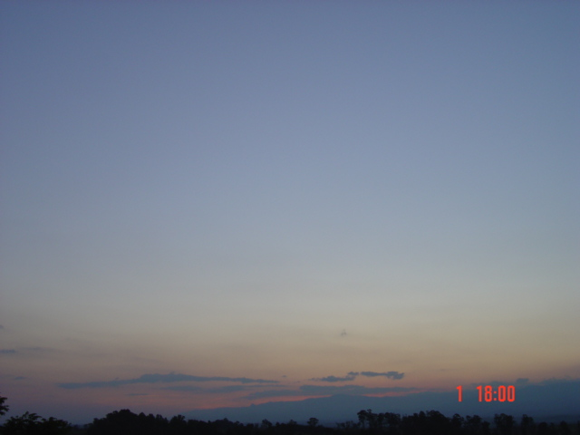 (A) 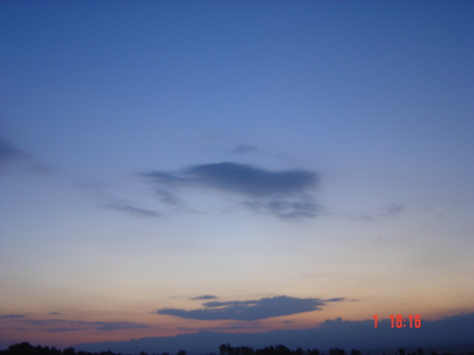
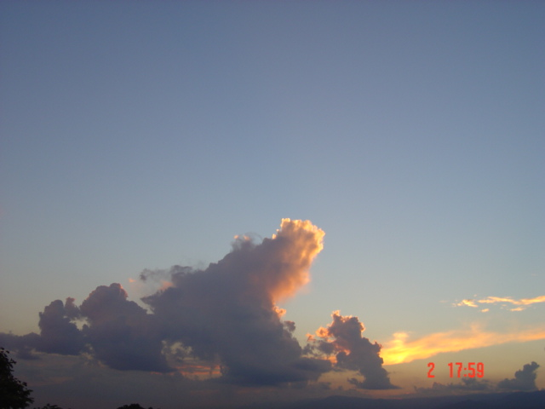 (B) 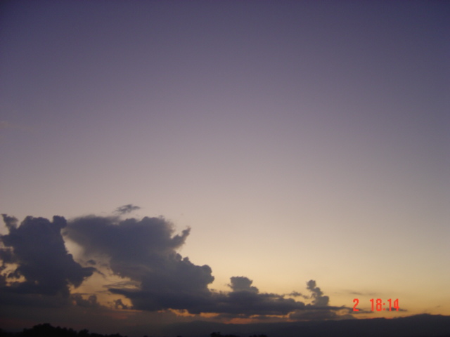
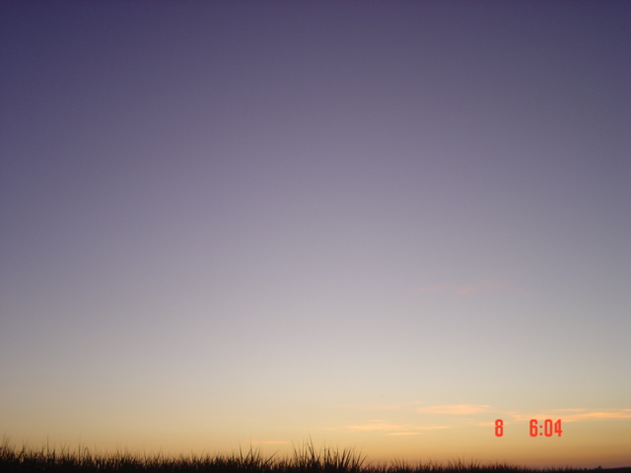 (C) 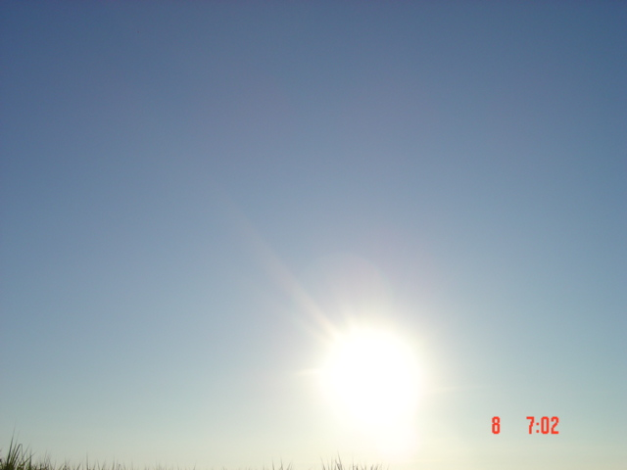
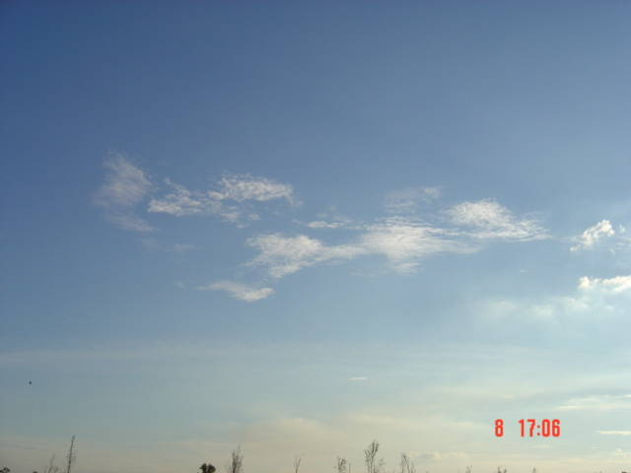 (D) 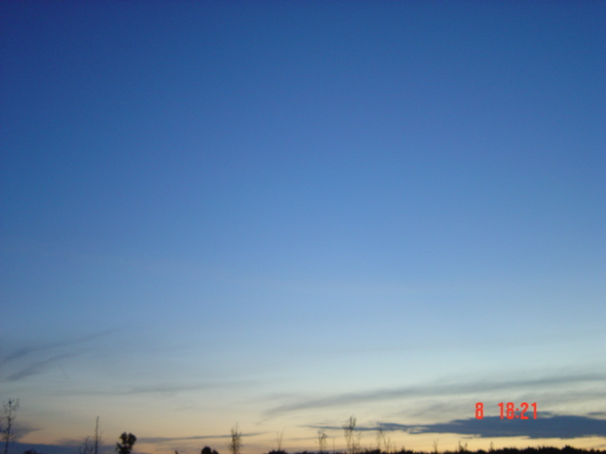
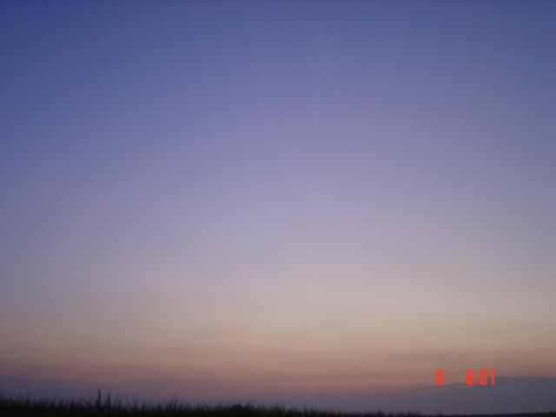 (E) 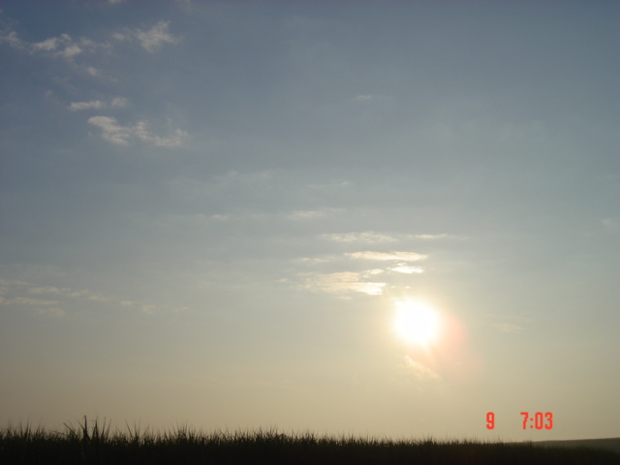
Figura 3. Imagens descritivas das condições de nebulosidade nos experimentos de campo utilizados para validação do algoritmo utilizado: (A) experimento VII; (B) experimento IX; (C) experimento XVII; (D) experimento XVIII; (E) experimento XIX.
(A)
(B)
(C)
(D)
(E)
Figura 4. Comparação gráfica entre as curvas medida e teórica de iluminância solar versus ângulo zenital solar para as condições de céu sem nuvens: (A) experimento VII; (B) experimento IX; (C) experimento XVII; (D) experimento XVIII; (E) experimento XIX.

Tabela 4. Desvios temporal e angular observados nos experimentos de campo devido a presença de nebulosidade durante o crepúsculo. Valor limite da iluminância adotado: 80 lux.
dia | período | desvio angular (graus) | desvio temporal (min)
30-Mar-2004 | manhã | 0,40 | -1,73
30-Mar-2004 | tarde | -1,60 | 6,95
31-Mar-2004r | manhã | 0,00 | 0,00
31-Mar-2004r | tarde | -0,50 | 2,17
1-Abr-2004 | manhã | 0,20 | -0,87
1-Abr-2004 | tarde | 0,10 | -0,43
2-Abr-2004 | manhã | 0,30 | -1,30
2-Abr-2004 | tarde | 0,10 | -0,43
3-Abr-2004 | manhã | 0,50 | -2,17
3-Abr-2004 | tarde | -1,00 | 4,33
5-Abr-2004 | tarde | -1,20 | 5,20
6-Abr-2004 | manhã | 0,70 | -3,07
7-Abr-2004 | manhã | 0,70 | -3,03
7-Abr-2004 | tarde | 0,50 | -1,73
8-Abr-2004 | manhã | 0,00 | 0,00
8-Abr-2004 | tarde | 1,40 | -3,15
9-Abr-2004 | manhã | 0,00 | 0,00
MÉDIA |  | 0,04 | 0,04
DESVIO-PADRÃO |  | 0,75 | 2,97

Tabela 5. Desvios temporal e angular observados nos experimentos de campo devido a presença de nebulosidade durante o crepúsculo. Valor limite da iluminância adotado: 20 lux.
dia | periodo | desvio angular (graus) | desvio temporal (min)
30-Mar-2004 | manhã | 0,10 | -0,43
30-Mar-2004 | tarde | -1,40 | 6,07
31-Mar-2004r | manhã | -0,20 | 0,90
31-Mar-2004r | tarde | -0,70 | 3,07
1-Abr-2004 | manhã | 0,20 | -0.90
1-Abr-2004 | tarde | -0,20 | 0,87
2-Abr-2004 | manhã | 0,20 | -0,87
2-Abr-2004 | tarde | -0,10 | 0,43
3-Abr-2004 | manhã | 0,30 | -1,30
3-Abr-2004 | tarde | -1,00 | 4,33
5-Abr-2004 | tarde | -1,60 | 2,63
6-Abr-2004 | manhã | 0,50 | -2,17
7-Abr-2004 | manhã | 0,50 | -2,17
7-Abr-2004 | tarde | 0,50 | -2,17
8-Abr-2004 | manhã | -0,20 | 0,87
8-Abr-2004 | tarde | 0,30 | -1,95
9-Abr-2004 | manhã | -0,20 | 0,87
MÉDIA |  | -0,18 | 0,48
DESVIO-PADRÃO |  | 0,65 | 2,41

Tabela 6. Desvios temporal e angular observados nos experimentos de campo devido a presença de nebulosidade durante o crepúsculo. Valor limite da iluminância adotado: 14 lux.
dia | periodo | desvio angular (graus) | desvio temporal (min)
30-Mar-2004 | manhã | 0,20 | -0,87
30-Mar-2004 | tarde | -1,40 | 6,05
31-Mar-2004r | manhã | -0,10 | 0,43
31-Mar-2004r | tarde | -0,70 | 3,05
1-Abr-2004 | manhã | 0,20 | -0,50
1-Abr-2004 | tarde | -0,30 | 1,25
2-Abr-2004 | manhã | 0,20 | -0,87
2-Abr-2004 | tarde | -0,10 | 0,43
3-Abr-2004 | manhã | 0,40 | -1,73
3-Abr-2004 | tarde | -1,00 | 4,30
5-Abr-2004 | tarde | -1,50 | 6,53
6-Abr-2004 | manhã | 0,50 | -2,17
7-Abr-2004 | manhã | 0,40 | -1,77
7-Abr-2004 | tarde | 0,50 | -2,13
8-Abr-2004 | manhã | -0,20 | 0,87
8-Abr-2004 | tarde | 0,30 | -1,30
9-Abr-2004 | manhã | -0,20 | 0,87
MÉDIA |  | 0,16 | 0,73
DESVIO-PADRÃO |  | 0,64 | 2,74

Tabela 7. Variação do horário em que o valor limite de iluminância é atingido em presença de nebulosidade de acordo com análise dos experimentos de campo realizados.Nível de confidência igual à 97%.
 | Intervalo (min)
80 Lux | -8,87 a 8,95
20 Lux | -6,75 a 7,71
14 Lux | -7,49 a 8,95

A partir da Tabela 7, pode-se inferir que a variação do tempo de iluminação artificial para os casos descritos na Tabela 1 pode atingir valores da ordem de 16 minutos como conseqüência da influência da nebulosidade. A Figura 5 apresenta uma comparação entre a curva teórica e a curva obtida num experimento de campo realizado em condições de céu completamente encoberto.

Cálculo do tempo de iluminação artificial para Cachoeira Paulista
As Figuras 6 e 7 apresentam graficamente o comportamento do tempo de iluminação artificial ao longo do ano para os dois casos definidos pela Tabela 1. Vale lembrar que os resultados apresentados em ambas as figuras são válidos para as condições de céu claro. O valor médio anual do tempo de iluminação artificial pode apresentar uma flutuação em função das condições de atmosféricas. A influência das nuvens pode aumentar ou reduzir o valor médio em torno de 16 minutos, isto é, cerca de 2,5% do tempo de iluminação artificial estimado pela metodologia apresentada.

Figura 6. Comparação gráfica entre as curvas medida e teórica de iluminância solar versus ângulo zenital solar para as condições de céu completamente encoberto. Experimento de campo XII.
Figura 6. Variação anual do horário de nascer e pôr do Sol e do tempo de iluminação ariticial para os limites de iluminância descritos no alto da figura.
Figura 7. Variação anual do horário de nascer e pôr do Sol e do tempo de iluminação artificial para os limites de iluminância descritos no alto da figura.
Como era esperado, o tempo de iluminação artificial aumenta durante o outono atingindo o valor máximo no início do inverno e sua duração mínima ocorre em dezembro quando se inicia o verão. A metodologia apresentada pode ser utilizada para qualquer localização geográfica utilizando apenas a latitude e longitude como dados de entrada. Atenção especial deve ser dada para posições com latitudes elevadas onde passam a ocorrer situações em que um determinado ângulo zenital solar não é atingido por períodos maiores que um dia. No intervalo de latitudes em que o território brasileiro se encontra não se observa a ocorrência desse fenômeno.
O cálculo foi realizado para outras localidades do estado de São Paulo e Mato Grosso do Sul, e resultados similares foram obtidos como era esperado. Para cidades com diferentes longitudes, mas latitudes similares, os horários em que o Sol passa por uma determinada posição sofre alterações devido ao movimento de rotação do planeta, no entanto a duração do dia e da noite apresentam valores similares. Vale ressaltar que não foi desenvolvido um estudo da influência do relevo e rugosidade local na duração do tempo de iluminação artificial. Os experimentos de campo desenvolvidos na cidade de Bertioga não foram suficientes para estabelecer com precisão a influência desses obstáculos na redução da iluminância durante o crepúsculo no amanhecer e anoitecer. Os resultados iniciais mostram que o relevo da Serra do Mar não reduziu a iluminância local à valores superiores à incerteza causada pela presença da nebulosidade. Não se conseguiu a realização de experimentos de campo em condições de céu claro em Bertioga.

Conclusões
Verifica-se que é possível a estimativa do tempo de iluminação artificial, definido pelos níveis de iluminância desejados com o emprego de uma metodologia relativamente simples. Os desvios esperados com a nova metodologia para condições de céu claro são pequenos, da ordem de 1%. Em condições de céu encoberto, os resultados sofrem desvios para mais e para menos, dentro de um incerteza da ordem de 3%. O efeito das nuvens e da topografia local ainda não foi devidamente estudado e incorporado na nova metodologia. Contudo, os resultados preliminares permitem inferir que, diferentemente do caso da radiação direta, esses efeitos são pequenos. Isso pode ser visto pela inspeção das curvas dos dados teóricos estimados pelo modelo com os dados de campo obtidos com o emprego do luxímetro. Sistematicamente, a curva experimental mostra um comportamento bastante suave para ângulos de elevação solar superiores a 90º.
Sob o ponto de vista econômico, o impacto na redução dos gastos com energia elétrica das municipalidades com um adequado dimensionamento dos horários de entrada e saída da iluminação pode ser surpreendentemente elevado. Isso pode ser avaliado de uma forma simples, multiplicando-se o número total de luminárias públicas pelo tempo em que permanecem ligadas alem do horário necessário definido pelas normas brasileiras de iluminação. O resultado multiplicado pelo consumo individual e pelos 365 dias do ano dá uma idéia dos milhares de reais que podem ser poupados do contribuinte com essa otimização.

Referências Bibliográficas

Iqbal M. An Introduction to Solar Radiation, ISBN 0-12-373750-8, Academic Press Inc., 1983
Seildelmann P.K. (Ed.) Explanatory Supplement to the Astronomical Almanac. ISBN 0-935702-68-7, University Science Books, 1992.
Erwine, B., and Heschong, L. Daylighting: Healthy, Wealthy and Wise, LightForum.com.: http://lightforum.com/design/ALM0409.html. 2000
Pape, A.M. and D.A. Wiegmann. Air Traffic control related accidents and incidents: a human factor analysis. Presented at the 11th International Symposium on Aviation Psychology. Columbus, OH: The Ohio State University. 2001.
USDOT NHTSA - U.S. Department of Transportation, National Highway Traffic Safety Administration. Fatality Analysis Reporting System. Disponível em http://www-nrd.nhtsa.dot.gov, 1997

